DevNotes – PiezoModalTuning

19.11.

Provedl jsem simulace, jak jsme si v úterý řekli:  
1) zkratování kapacity při změně znaménka rychlosti (nulový nabíjecí proud pieza)  
2) SSHI  
3) obdelníkové napětí  
4) záporná kapacita  
  
Chtěl jsem to udělat pomocí SimScape, ale tam jsem narážel na numeriku. Algebraické smyčky atp., reálný svět a analogové zapojení mi tam prostě nešlo vytvořit.  
Odsimuloval jsem to z toho důvodu na modelech čistě v simulinku.  
1) Jsem modeloval jako reset integrátoru při průchodu rychlosti nulou.  
2) Jako reset integrátoru a překlopení poslední hodnoty v napětí v něm (průběhy vypadaly stejně jako u SSHI, co jsem našel na netu).  
3) Tady jsem přišel na limit. Nemá smysl, aby U*theta bylo větší než budicí síla m*z_acc.  
Protože když je větší, tak se stává dominantní a tedy budicí. Takže limity v datasheetu jsou zcela za touto hranicí.  
Limity pieza z datasheetu jsou zajímavé tím, že jsou nesymetrické (např +360V a -60V, nebo +1500V a -250V).  
Tudíž v praxi by asi bylo limutující to menší záporné napětí, ale záleží, jestli by se daný systém vůbec dostal na takové hodnoty budicí síly, aby to bylo omezující.  
Simuloval jsem tedy různé poměry od 0 do 1 (na amplitudo-frekvenčkách 0,6) pro U*theta/m*z_acc a různou "fázi" (připojené napětí dle signum x, dx nebo ddx).  
4) Z elektrické rovnice jsem odstranil vliv oporu a měnil hodnoty Cp v rozmezí 4pF - 67nF (dU = dx*theta/Cp).  
5) Ještě jsem zkusil kombinaci 1) a 4).  
  
Výsledky:  
1) Oproti 1 uOhm odporu je vidět o 0,2 Hz vyšší vlastní frekvence a menší amplituda kmitů. Což sedí, protože to má zvětšovat elektrické tlumení.

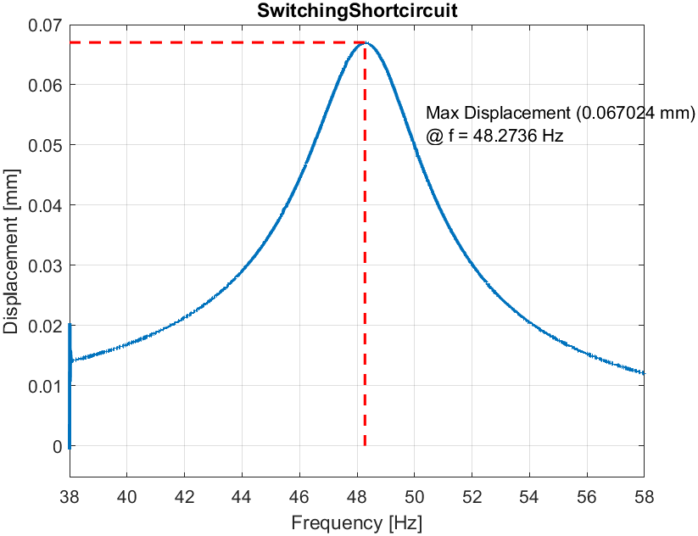

2) Výsledky také splňují předpoklady, protože SSHI má sloužit ke zvětšení odebrané energie, takže na grafu je oproti předchozímu případi vidět nižší vlastní frekvence o 0,01 Hz a menší amplituda.

3a) Napětí řízeno podle znaménka výchylky. Když je výchylka kladná, je kladné i připojené konstatní napětí.

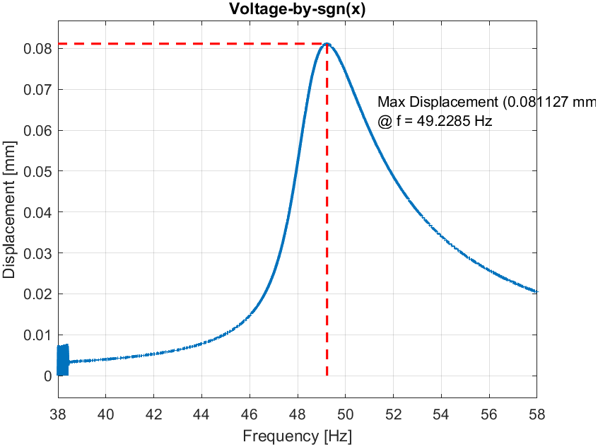

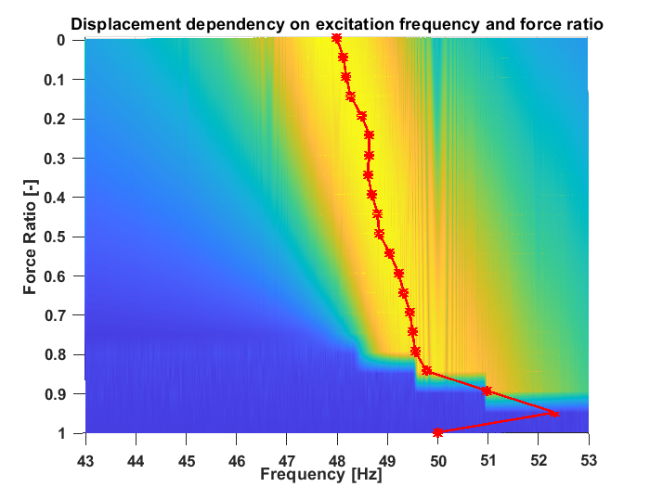

Tady je vidět, že když se zvětšuje mapětí, tak vlastní frekvence roste (až o +5 Hz). Amplituda výchylky se relativně nemění.  
Co si nedokážu vysvětlit je, že pro frekvenci menší než vlastní je amplituda menší než pro frekvence větší jak vlastní.  
3b) Napětí řízeno podle znaménka rychlosti. Tady je vidět největší změna amplitudy a nejmenší vlastní frekvence. To sedí, protože takto se mění tlumení.

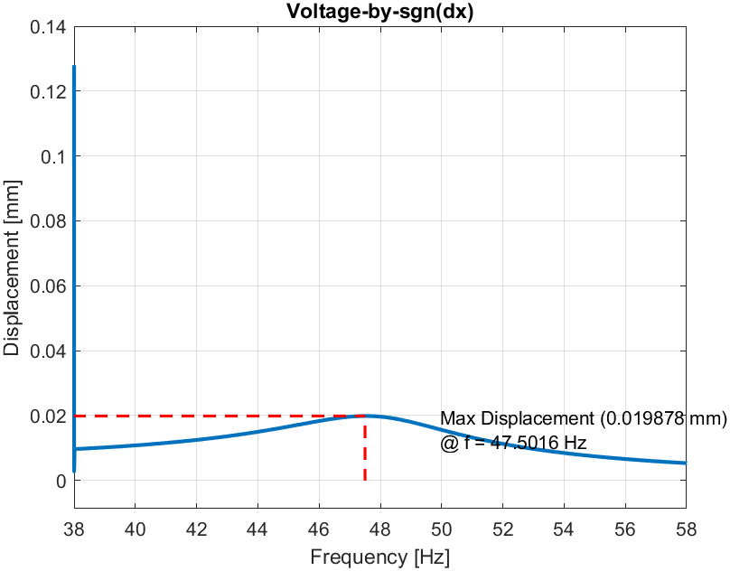

Zároveň je zde i úroveň napětí, při které se už ze systému stává přetlumený.  
3c) Napětí řízeno podle znaménka zrychlení. Toto je symetrické s případem 3a) podle původní vlasntí frekvence nosníku.

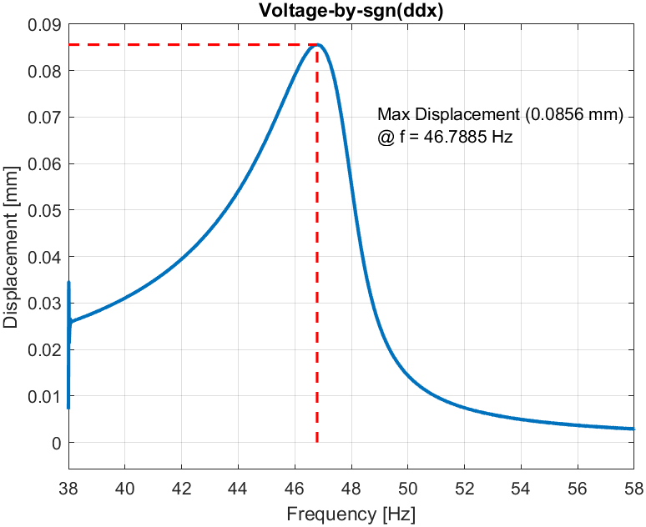

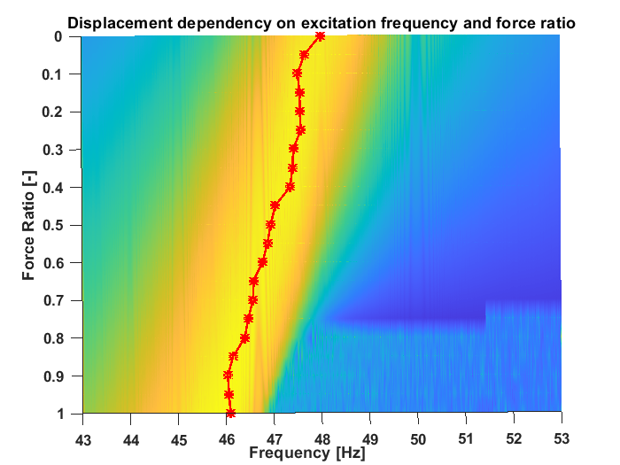

Se zvětšujícím se napětím vlastní frekvence klesá (až o -2 Hz) a amplituda se relativně nemění.  
4) Tady je vidět, že s postupně snižující se kapacitou vlastní frekvence roste. Bohužel simulace pro C < 4nF začíná narážet na numerická omezení, takže je celá nestabilní a hodnty v grafu se nedají brát vážně.

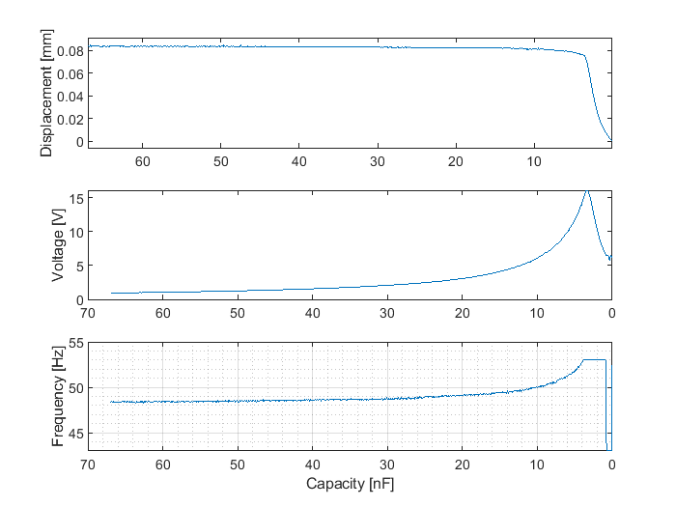

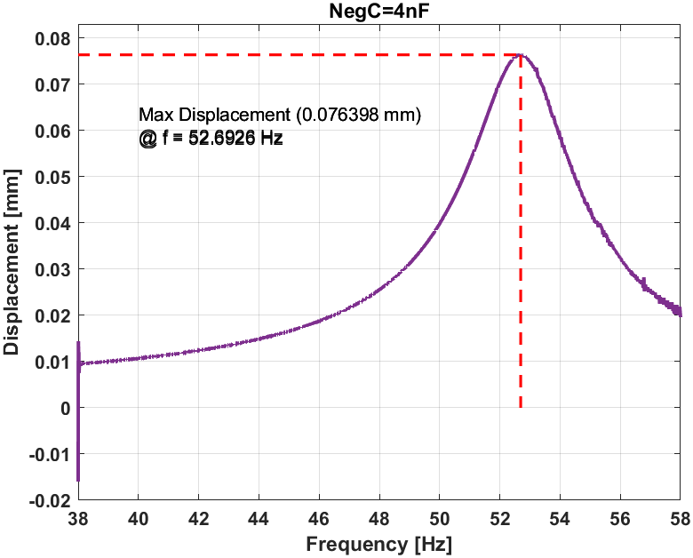

5) Z důvodu velkého nárůstu napětí, při dalším snižování kapacity jsem se rozhodl zkombinovat první a čtvrtý případ. To, jak je vidět na grafu, přineslo své ovoce a pomohlo snížit generované napětí.

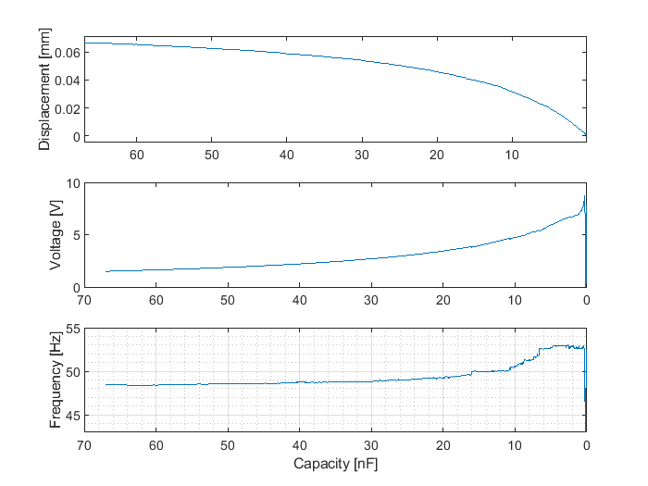

22.11.2023   
Ještě jsem udělal závislost rezonanční frekvence a amplitudy výchylky na fázovém posuvu a přivedeném napětí v poměru s budicí silou. 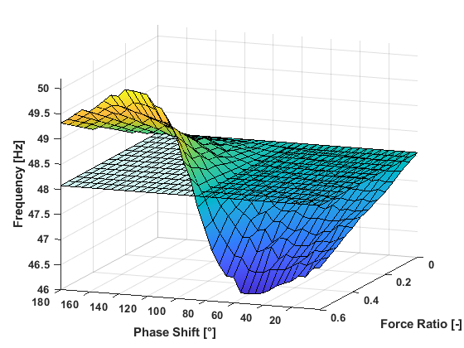

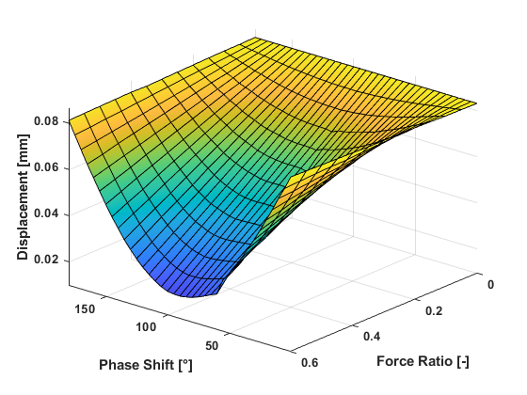

Na následujících grafech je kolmý pohled na řez pro poměr 0.6

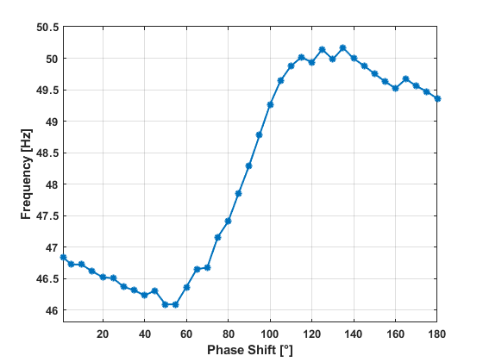  
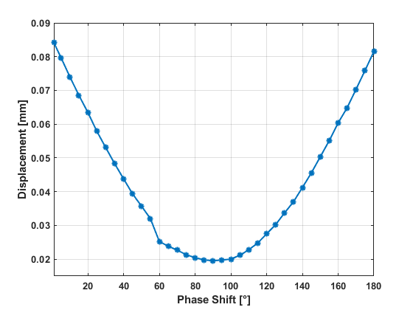

0 ° je pro řízení podle znaménka zrychlení, 90 ° podle rychlosti a 180 ° podle polohy. Je zajímavý, že největší rozdíl pro vlastní frekvenci je mezi 45 a 135 °.